Άσκηση 1^{η}
Το πλαίσιο του σχήματος έχει διαστάσεις a=3+0,10*[E6] (m) και b=3,5+0,10*[E2] (m). Στο ζύγωμα του πλαισίου ασκείται το κατανεμημένο φορτίο q=10+0,10*[E6] (KN/m), ενώ στα σημεία Β και F ασκούνται η ροπή και η δύναμη με μέγεθος: Μ=80+[E3] (kNm) και P=70+2,0*[E2] (kN), αντίστοιχα. Nα υπολογίσετε τις αντιδράσεις των στηρίξεων και να σχεδιάσετε τα διαγράμματα κατανομής (Μ,Q,N) των εσωτερικών δυνάμεων και ροπών του πλαισίου.
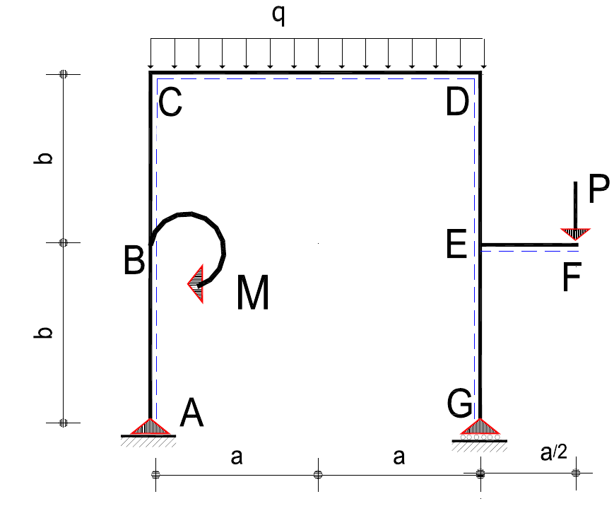
Άσκηση 2^{η}
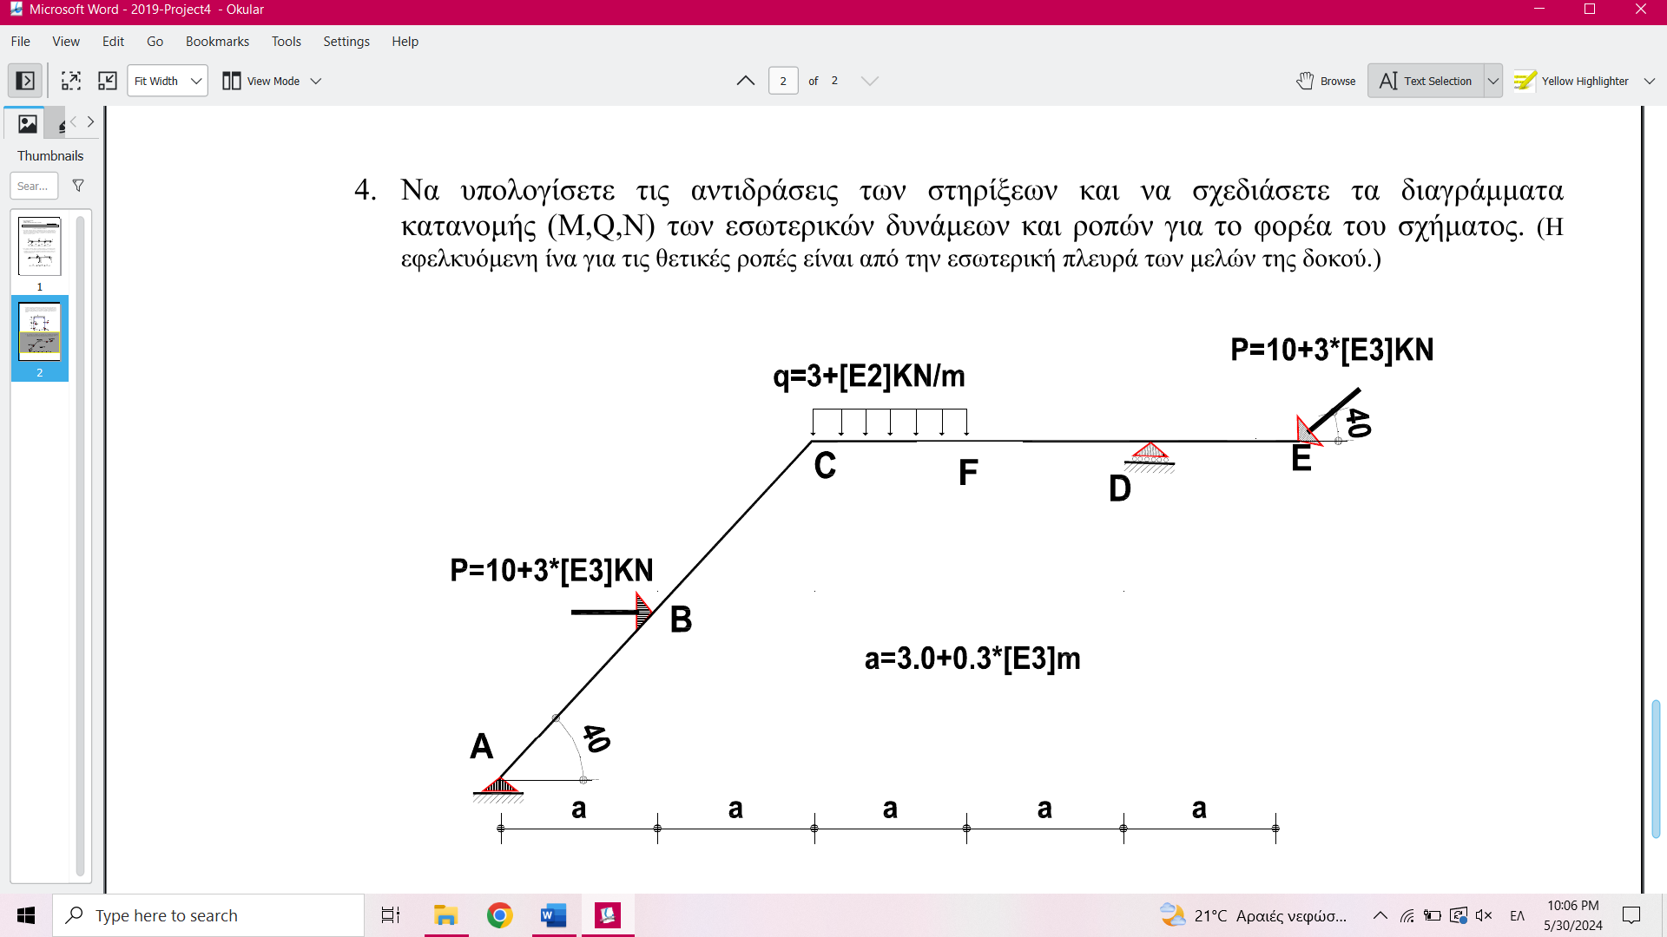
Nα υπολογίσετε τις αντιδράσεις των στηρίξεων και να σχεδιάσετε τα διαγράμματα κατανομής (Μ,Q,N) των εσωτερικών δυνάμεων και ροπών για το φορέα του σχήματος. (Η εφελκυόμενη ίνα για τις θετικές ροπές είναι από την εσωτερική πλευρά των μελών της δοκού.)

Άσκηση 3η
Για το δικτύωμα του πιο κάτω σχήματος :
(α) Να υπολογίσετε τις αντιδράσεις στις στηρίξεις.
(β) Να βρείτε το μέγεθος των εσωτερικών δυνάμεων που καταπονούν τις
ράβδους μέλη του δικτυώματος, καθώς και το είδος της κάθε
καταπόνησης.
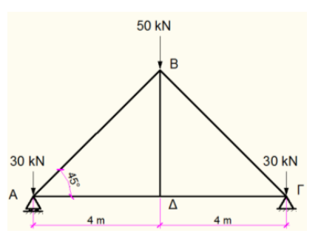
Άσκηση 4^{η}
Να υπολογίσετε το μέγεθος και να καθορίσετε το είδος της καταπόνησης
στα πιο κάτω μέλη του δικτυώματος του πιο κάτω σχήματος :
(α) ΔΓ και ΔΕ ( με την μέθοδο ανάλυσης των κόμβων ).
(β) ΒΓ και ΑΕ ( με την μέθοδο των τομών ).
